共享屏幕地址: 192.168.123.178
路由器: 斐讯_wbyq密码: www.linux.com 共享IP地址: 192.168.123.178

任务1: Shell脚本编程
Shell脚本: 是一个编程语言(脚本类型的编程语言、解释类型编程语言)
变量、for循环、while循环、if语言、switch语句、函数….
- Linux开发: 侧重于驱动开发、侧重于运维开发。
- 编程基本规范: 注释、代码风格
- 代码执行顺序(从上向下执行)
- 运算符( > < == = )
- 变量
- 数组
- 循环语句
- 控制语句
- 函数

- Shell脚本编程两种形式
- 最基本编程: 不带控制语句，完全的批处理。
- 带控制语句: 学习shell语句里高级特性。

- 变量
$(A) Makefile
${A} 或者 $A Shell脚本

示例:
#!/bin/bash
a=1234
b="我是脚本变量"
c=12.456
printf "%s=%d,%f\n" ${b} ${a} ${c}
- printf格式化打印
printf <格式化控制代码> <格式化打印变量或者数据>
printf “%d” 1234
- 特殊变量
//C语言风格
int main(int argc,char **argv)
{
argc: 传入的参数个数
argv: 保存传入的参数数据(地址)
比如: ./app 123
那么argc就等于2
argv[0]=./app
argv[1]=123
}

//Shell
运行代码: ./shell.sh 123
那么$#就等于1
$0=./shell.sh
$1=123

#!/bin/bash
printf "输入参数的个数=%d\n" $#
printf "%d\n" $*
printf "脚本名称=%s\n" $0
printf "第一个参数=%s\n" $1
- 判断命令是否执行成功(获取状态)
#!/bin/bash
rm 456.c
printf "命令的执行状态=%d\n" $?
#正常情况下: 命令执行成功返回值为0，否则其他值
- 算术运算符

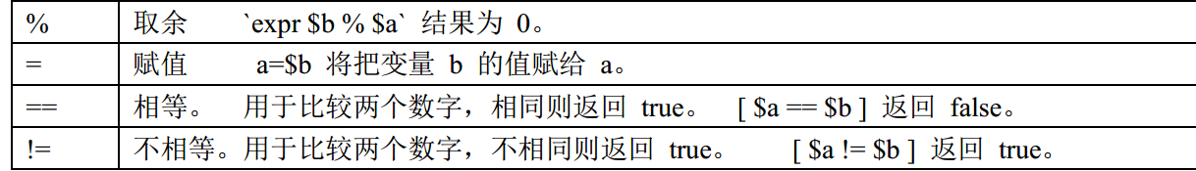
在命令行上直接使用计算功能:
#!/bin/bash
a=`expr 1 + 2`
printf "a=%d\n" ${a}

c=100
b=500
printf "c+b的值=%d\n" `expr ${c} + ${b}`

- if语句条件
#!/bin/bash
if [ "1234" == "1234" ]
then
printf "字符串相等!\n"
else
printf "字符串不相等!\n"
fi

if [ "1234" != "1234" ]
then
printf "字符不相等!\n"
else
printf "字符串相等!\n"
fi

//对独立的两个条件表达式判断
#!/bin/bash
if [ "1234" == "1234" ] && [ "4567" == "456" ]
then
printf "字符串相等!\n"
else
printf "字符串不相等!\n"
fi

if [ "1234" == "1234" ] || [ "4567" == "456" ]
then
printf "字符串相等!\n"
else
printf "字符串不相等!\n"
fi

- 关系运算符
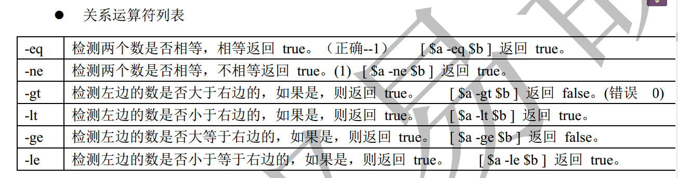
#!/bin/bash
if [ 123 -lt 789 ]
then
printf "小于\n"
else
printf "大于\n"
fi
- 布尔运算符

#!/bin/bash
#判断输入的年份是否是平年还是闰年
if [ $# != 1 ]
then
printf "正确传参格式: ./shell.sh <判断的年份>\n"
exit 0
fi

printf "你将要判断的年份是:%d\n" $1

if [ `expr $1 % 4` == 0 -a `expr $1 % 100` != 0 ] || [ `expr $1 % 400` == 0 ]
then
printf "当前年份是闰年!\n"
else
printf "当前年份是平年!\n"
fi
- 文件测试运算符
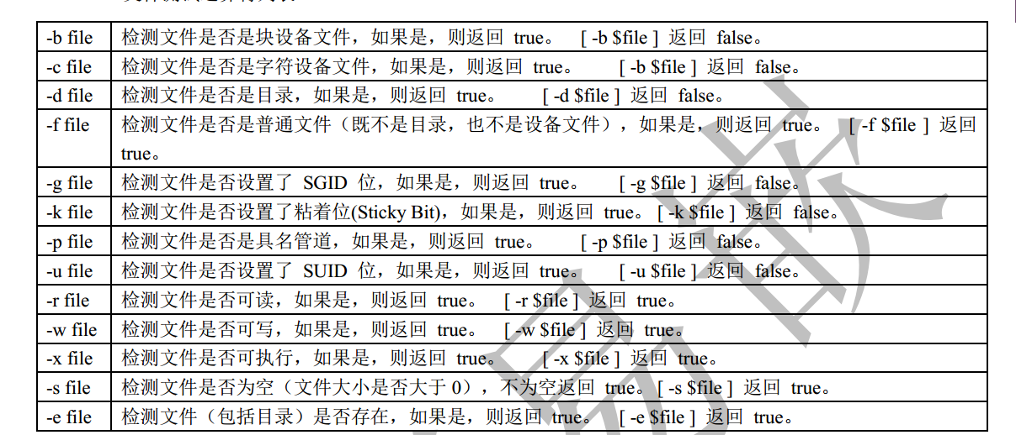
#!/bin/bash
if [ -e $1 ]
then
printf "%s文件存在\n" $1
else
printf "%s文件不存在\n" $1
fi

- Shell数组
#!/bin/bash
array=(123 456 789)
array[0]=666
printf "数组下标[0]的值=%d\n" ${array[0]}
printf "数组数据=%d\n" ${array[*]}
printf "数组的元素数量=%d\n" ${#array[*]}
printf "数组下标[0]的元素长度=%d\n" ${#array[0]}

- Read命令
#!/bin/bash
read -p "请输入一个年份:" year
printf "你输入的年份:%d\n" ${year}

#!/bin/bash
read -t 2 -p "请输入一个年份:" year
if [ $? != 0 ]
then
printf "你输入的太慢了!\n"
else
printf "你输入的年份:%d\n" ${year}
fi
- For循环语句
For循环语句分类:
- 数字类型循环
- 字符串类型循环(列表模式)
- 路径查找类型循环(列表模式)

#!/bin/bash
#路径查找方式
for FILE in /*
do
printf "FILE=%s\n" ${FILE}
done

#!/bin/bash
#列表方式
for FILE in 1 2 3 4 5 6 7 8
do
printf "FILE=%s\n" ${FILE}
done

#!/bin/bash
#数字性循环
for ((i=0;i<10;i++))
do
printf "i=%d\n" ${i}
done
- While循环
#!/bin/bash
cnt=0
while [ ${cnt} -lt 3 ]
do
cnt=`expr ${cnt} + 1`
printf "cnt=%d\n" ${cnt}
done

#!/bin/bash
j=0
cnt=0
while [ ${j} -lt 5 ]
do
j=`expr ${j} + 1`
for ((i=0;i<5;i++))
do
if [ $i == 2 -a ${j} == 2 ]
then
break 2
fi
cnt=`expr ${cnt} + 1`
done
done
printf "循环执行结束! cnt=%d\n" ${cnt}
- 函数
#!/bin/bash
func()
{
printf "函数调用成功!\n"
printf "收到的参数数量=%d,%d,%d\n" $# $1 $2
return 255 #最大返回值限制255
}

printf "开始调用函数:\n"
func 123 456
printf "函数的返回值=%d\n" $?

- Shell脚本作业
- 从键盘上输入年份，判断平年闰年。
- 输出9*9乘法口诀表。
- 冒泡排序。
- 使用函数封装判断平年闰年
- 输出所有水仙花数(个位+十位+百位的立方和=本身)例如: 1*1*1+2*2*2+3*3*3=123
- 判断100~200之间所有的素数
7． 写一个脚本
(1). 切换工作目录至指定目录
(2). 依次向指定目录中的每个文件或子目录问好，形如：
（提示：for FILE in /var/*;或for FILE in `ls /var`;)
Hello,log
(3).统计/var目录下共有多个文件，并显示出来
8. 写一个脚本， 通过ping命令测试192.168.x.0到192.168.x.254之间的所有主机是否在线
如果在线，就显示“在线”
如果不在线，就显示“离线”
注意：ping -c1 -w1 中-c1是指ping的次数，-w是指执行的最后期限，也就是执行的时间，单位为秒
9. 模拟linnux登录shell
就是输入用户名密码判断是否正确。
10. 查找指定目录下最大的文件，然后输出
11. 将指定目录下的所有指定后缀文件，按照统一的方式命名。
12. 查找当前下所有的.c文件，并输出每个文件路径、大小、最后的修改时间。

任务2: 动态库与静态库制作与调用
Linux下动态库(共享库): .so为后缀 、 静态库: .a为后缀
Windows下动态库: .dll为后缀 、静态库: .lib为后缀

(gcc)动态库使用: 在执行程序时，需要动态去调用库文件里函数或者其他数据结构。
(压缩包-ar)静态库使用: 编译程序时，就将需要使用的函数库文件拷贝到当前可执行文件中。

- 动态库的编译指令:
gcc -fPIC -shared -o <库文件名称>.so 源文件名称.c

库文件名称表示命名方式: libxxx.so xxx表示可变(库名称)
- 动态库的调用方式
gcc main.c -L ../makefile/ -labc : 在编译新的程序时，调用动态库的方式。

在执行可执行文件时，还需要指定动态库的路径。
方法1: 将动态库直接拷贝到/lib目录下。
方法2: 给环境变量LD_LIBRARY_PATH添加搜索路径
export LD_LIBRARY_PATH=/work:$ LD_LIBRARY_PATH
PATH=存放可执行文件的搜索路径。
- 静态库的编译指令 （本身就是.o目标文件的一个归档文件）
ar crv <库文件名称>.a 目标文件.o :打包生成静态库

静态库文件名称表示命名方式: libxxx.a xxx表示可变(库名称)

ar -t <库文件名称> :查看静态库里包含的目标文件

gcc main.c -L ../makefile/ -labc : 在编译新的程序时，调用动态库的方式。
说明: 当动态库与静态库重名时，优先使用动态库。

- 通过C语言函数直接调用动态库，解析动态库里符号链接。
#include <dlfcn.h>

//以特定的方式打开动态库，并且返回动态库的访问句柄。
//常用的打开方式: RTLD_LAZY 用到某个符号在解析。
void *dlopen(const char *filename, int flag);

//通过函数或者变量的名称可以从动态库里获取地址
void *dlsym(void *handle, const char *symbol);

//关闭动态库
int dlclose(void *handle);

Link with -ldl //在编译链接时，需要加上这个库的名称

#include <stdio.h>
#include <dlfcn.h>

int main(int argc,char **argv)
{
if(argc!=2)
{
printf("./app <动态库的路径>\n");
return 0;
}

/*1. 打开指定的动态库*/
void *handle=dlopen(argv[1],RTLD_LAZY);
if(handle==NULL)
{
printf("%s库文件打开失败!\n",argv[1]);
}

/*2. 根据符号找到需要调用的函数的首地址*/
int(*sum1)(int,int); //定义一个指向函数的指针
sum1=dlsym(handle,"sum"); //获取sum函数的首地址

void(*print1)(int); //定义一个指向函数的指针
print1=dlsym(handle,"print"); //获取print函数的首地址

int c=sum1(100,100);
print1(c);

c=sum1(200,200);
print1(c);

int *p; //定义一个整型的指针
p=dlsym(handle,"abcd"); //获取abcd这个变量的首地址
printf("abcd=%d\n",*p);

/*3. 关闭动态库*/
dlclose(handle);
return 0;
}
作业: 学习静态库与动态库创建调用。

任务3: 学习Linux下网络配置
- 先学习虚拟机下Linux系统网络设置
ifconfig 查看网卡的详细信息。
设置网卡的IP地址: ifconfig eth0 192.168.1.123
[root@wbyq test]# ifup eth0 开启网卡
[root@wbyq test]# ifdown eth0 关闭网卡
eth0 是以太网卡名称。如果虚拟机复制了一份或者移动了路径，选择了复制。
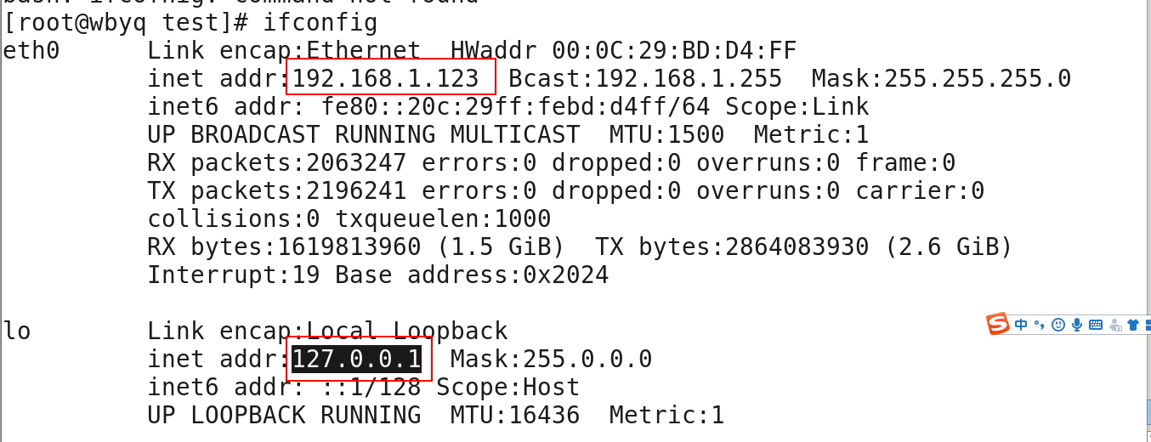
- 测试IP地址是否畅通
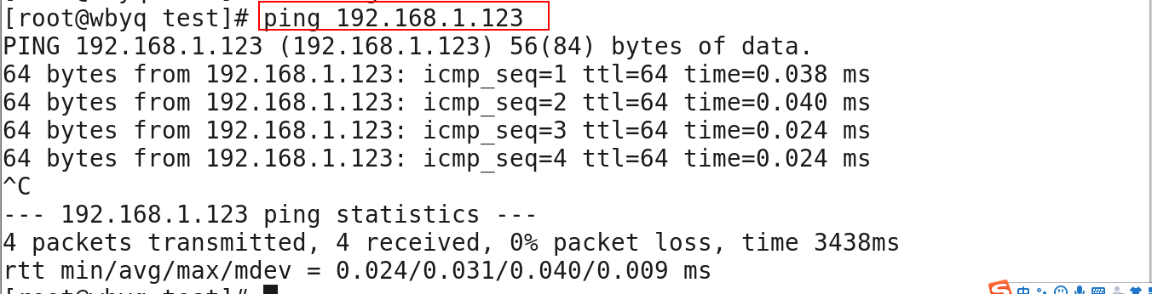

- 关闭防火墙的设置
[root@wbyq test]# setup :打开图形设置页面
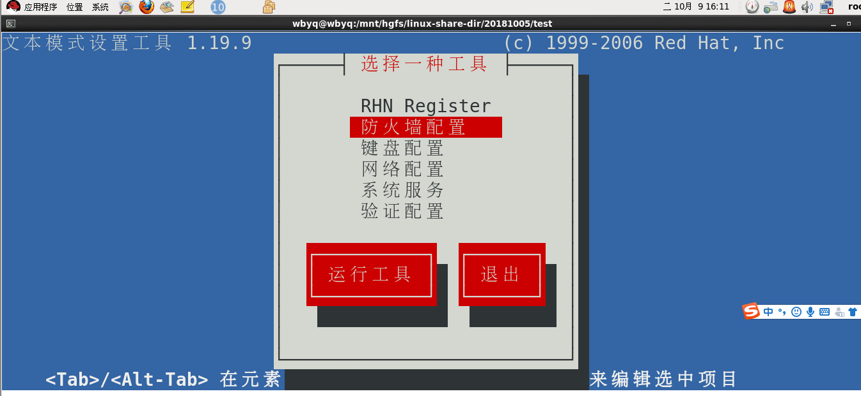
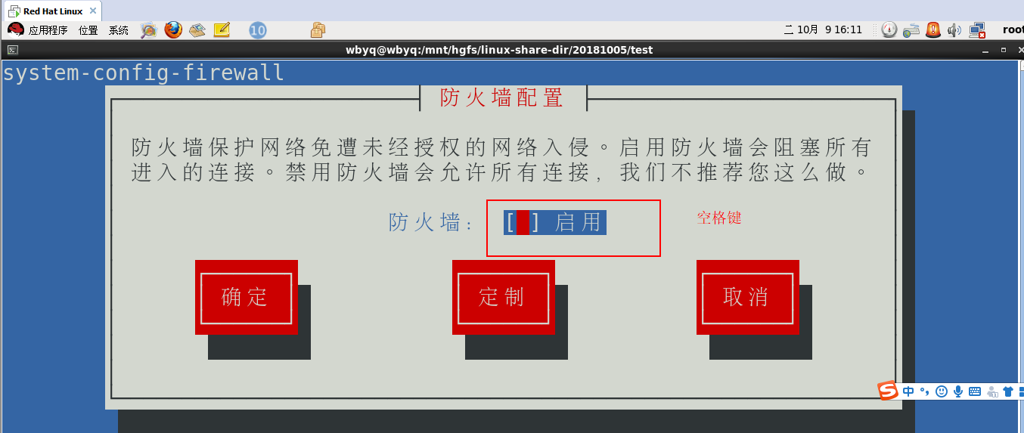
service iptables stop 关闭防火墙代码

- 虚拟机NAT方式网络配置实现上网:
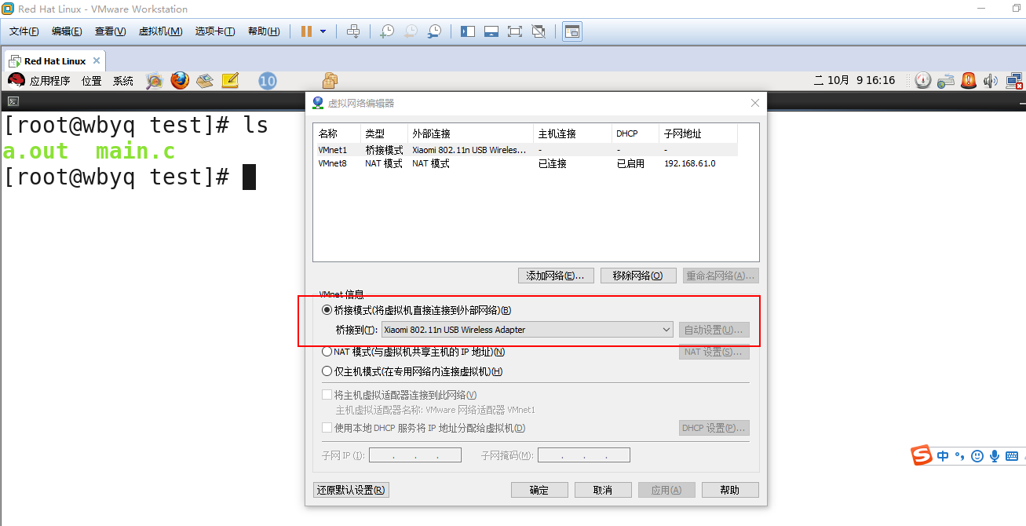
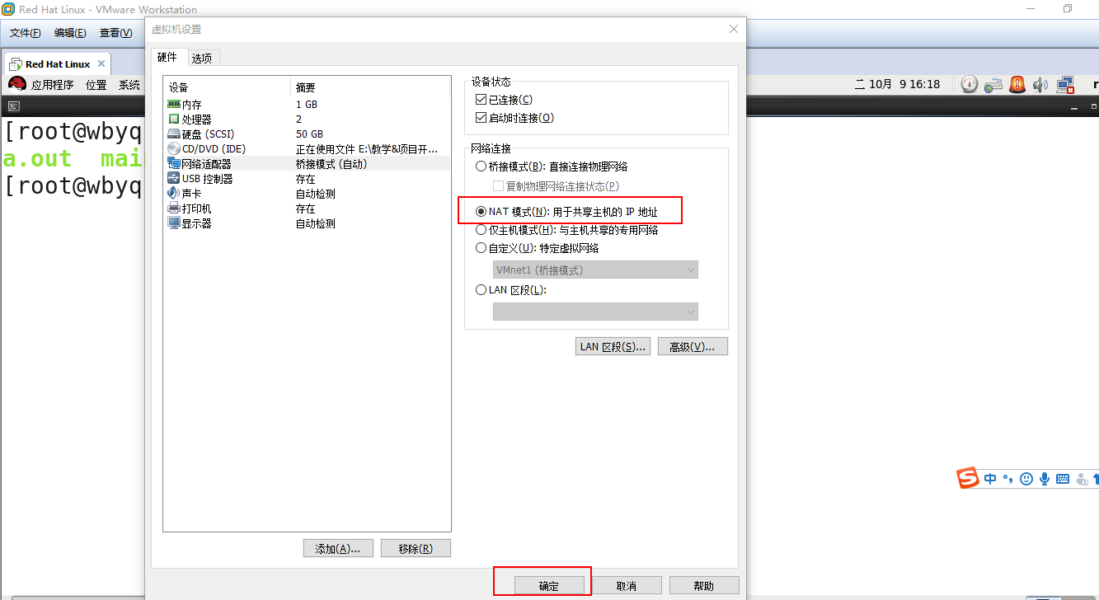
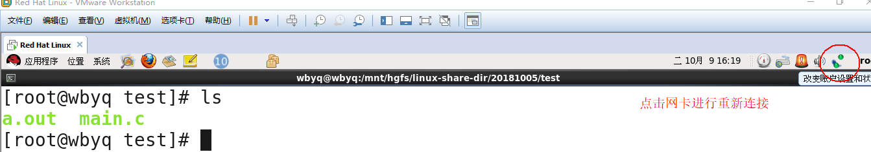
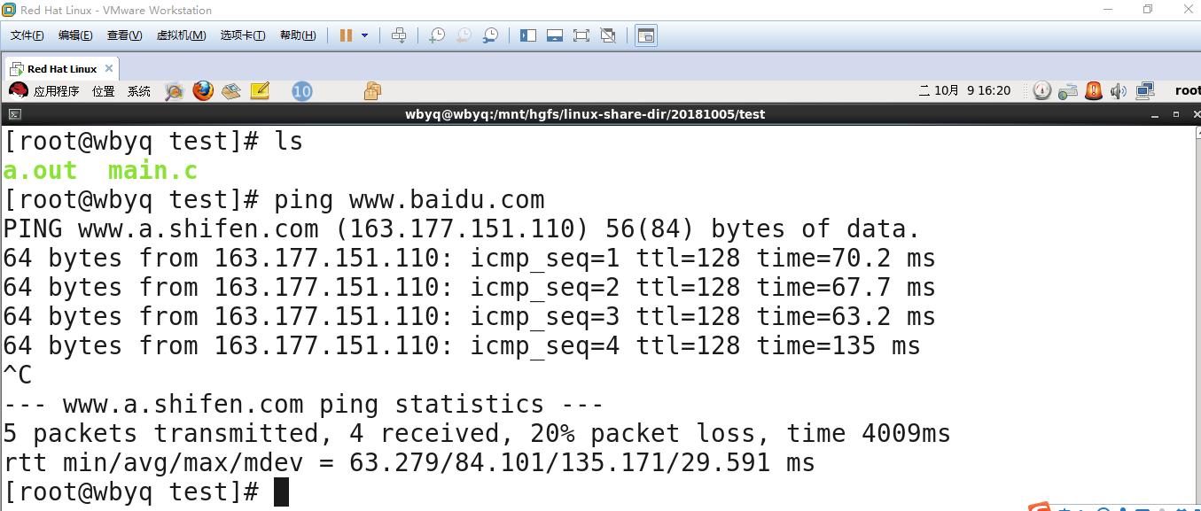

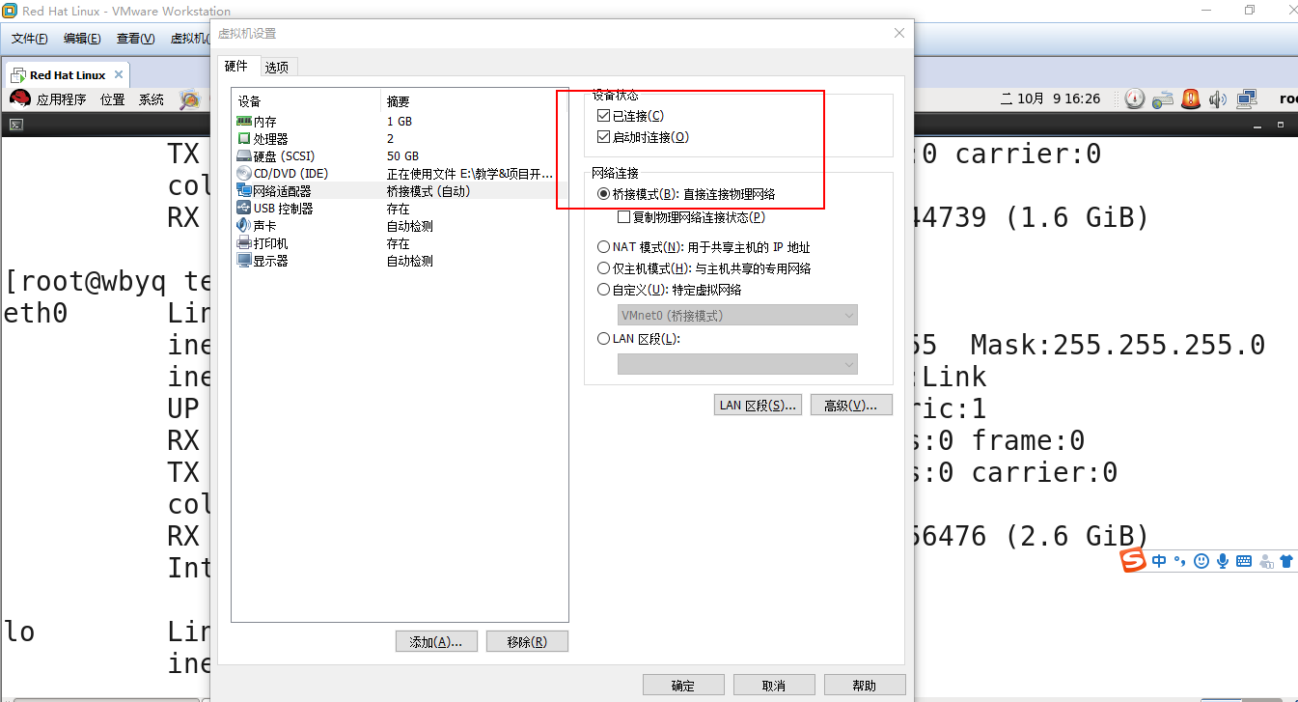
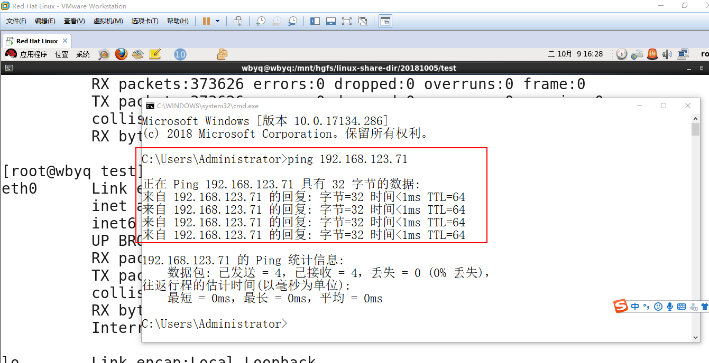

桥接模式: 将linux系统当成独立的一台电脑。
NAT模式: 与windows系统共享IP地址。

任务4: NFS服务器搭建
NFS服务器: 是Linux下常用文件服务器。
FTP服务器: 是每个系统上常用的文件服务器。
- 网络编程: 服务器和客户端(C/S模型)。
- 搭建NFS服务器步骤
- 设置NFS服务器需要共享的目录。
# vim /etc/exports
/test *(rw,no_root_squash,sync)
…可以继续添加多个共享目录…
- 立即生效NFS共享路径
[root@wbyq test]# exportfs -r 立即生效
[root@wbyq test]# exportfs -v 输出生效的共享路径
/test <world>(rw,wdelay,no_root_squash,no_subtree_check)
- 启动NFS服务器
service nfs restart :复位NFS服务器
service nfs start :启动NFS服务器
service nfs stop :停止NFS服务器
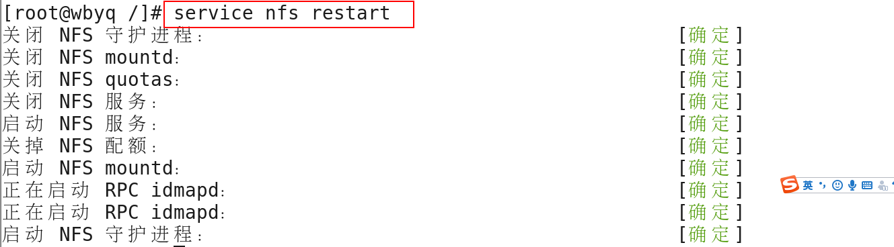
- 访问NFS服务器
[root@wbyq /]# mount -t nfs 192.168.123.71:/test/ /wbyq_mnt/
学习: mount 命令
功能: 可以将指定的文件系统挂载到指定的目录下。
使用 mount 命令挂载 NFS 网络文件系统
# mount -t nfs 192.168.11.123:/work /test/
如果挂载提示设备资源上锁，可以使用下面方式进行挂载：
# mount -t nfs -o nolock 192.168.11.123:/work /test/
其中 192.168.11.123 表示服务器的 IP 地址， /work 表示 NFS 服务器共享的目录。 /test/表示本地挂载的目录。
- [root@wbyq /]# umount /wbyq_mnt/ 使用完毕之后再取消挂载。

- 作业:
- 学习搭建NFS服务器，实现同桌之间通过NFS实现数据相互拷贝。
- 学习FTP服务器搭建。 Windos下和linux下都需要实现搭建。
查看参考资料。

